小学二年级数学下册复习练习题
学校__________班级___________姓名_____________成绩_________

一、请你填一填。
1.10个一百是（ ），10个一千是（ ）。
2.由5个千和5个十组成的数写作（ ），这个数的最高位是（ ）位。
3.用0、6、1、4组成的四位数中，最大的数是（ ），最小的数是（ ）。
4.与3999相邻的两个数是（ ）和（ ）。
5.45里有（ ）个5，3个8是（ ）。
6. 找规律，接着填。
① 115、120、125、（ ）、（ ）、140 ......
② （ ）、6900、6800、6700、（ ）、（ ）……
7.填上合适的单位名称。w W w .x K b 1.c o M
①一只鸡重1998（ ），约2（ ）。
②小强的体重是28（ ），他的数学课本重170（ ）。
③小刚身高135（ ）。
8.在○里填“>”“<”或“＝”。
6889○6898 10000○9999 4900克○5千克 3000克○3千克
9.
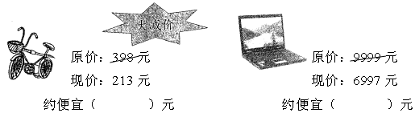

10.一万里面有（ ）个百，一千里面有（ ）个十。
11.3个千、8个十、4个一组成的数写作（ ），读作（ ）。
12.把48个桃子平均放在8个盘子里，每个放（ ）个，列式为（ ）。
13.小红买了款点读机，花了989元，约是（ ）元。
14.电梯的升降是一种（ ）现象，风车的转动属于（ ）现象。
15.5400里有（ ）个百， 2800里有（ ）个十， 10个千是（ ）。
16.34÷6=（ ），6是（ ），34是（ ），商是（ ），余数是（ ）。
17.根据“四七二十八”写出两个乘法算式和两个除法算式。
（ ）×（ ）=（ ） （ ）÷（ ）=（ ）
（ ）×（ ）=（ ） （ ）÷（ ）=（ ）
18.一个数的最高位是千位，它是一个（ ）位数。
19.按从小到大的顺序排列下列各数。
3020 3200 3002 2030 2300
（ ）<（ ）< （ ） < （ ）< （ ）
20.六千零五十写作（ ），4018读作（ ）。
21.克和千克都是（ ）单位。
22.由6个千，5个百组成的数是（ ），这个数读作（ ）。
23.1千克＝（ ）克；8000克＝（ ）千克。
24.一个数千位上是2 ，百位上是3，十位上是0，个位上是5，这个数是（ ）。 25.最大的四位数是（ ），它比10000少（ ）。
26.把36个苹果平均放在4个盘子里，每盘放（ ）个。
27.一十一十地数，写出后面的三个数。
3980、（ ）、（ ）、（ ）。
28.72÷8＝（ ），计算时用的口诀是（ ）。
29.括号里最大能填几：4×（ ）< 30 ( ) × 9 < 62
30. ÷8= …… ,余数最大能填( )
31.按照下面的规律摆，第28个是（ ），第15个是（ ）。
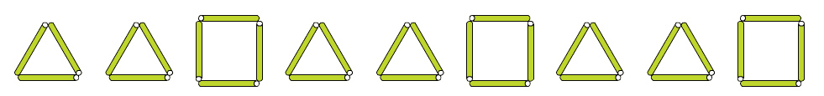
32. 977后面的第五个数是（ ）。
33.写出下面各数。
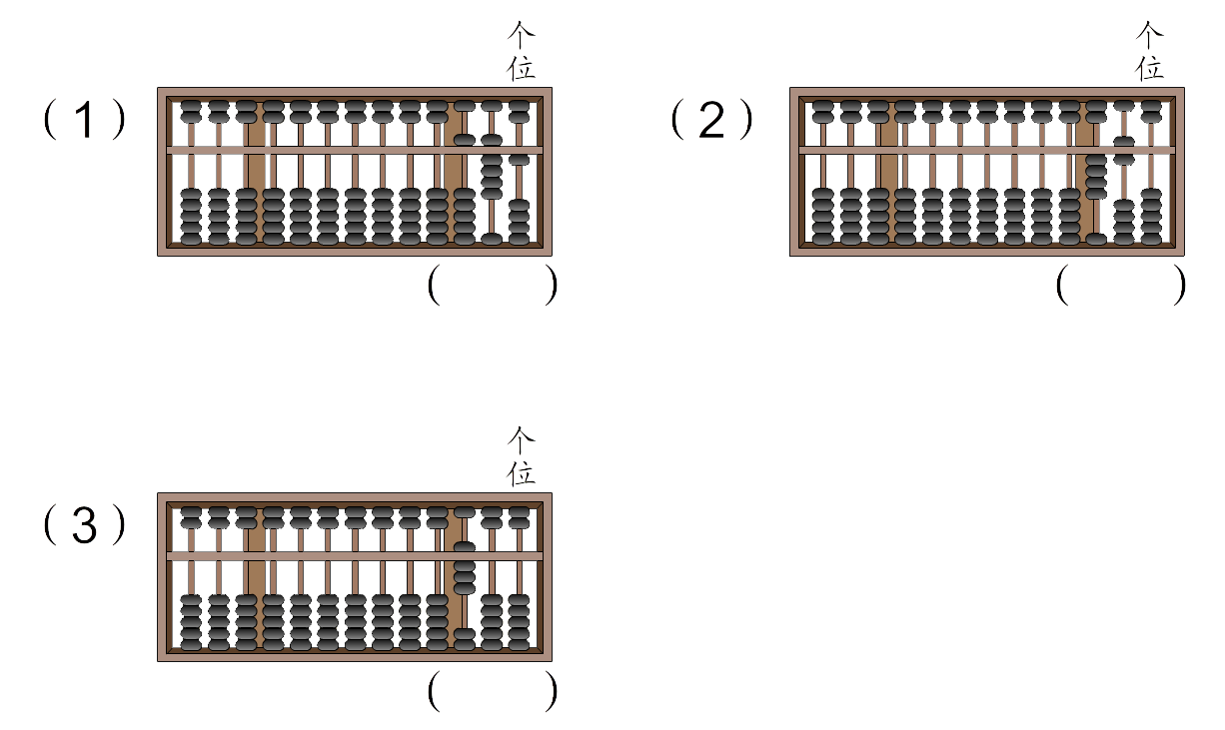

二、选择。
1. 下面四个数中，只读一个零的数是（ ）
A、6320 B、1000 C、3009 D、5600
2. 1千克铁与1千克棉花比较，（ ）重。
A、铁 B、棉花 C、一样重 D、不一定
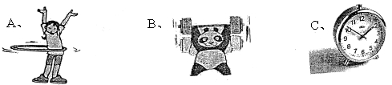
3. 下列运动是平移的是（ ）

4. 最大的三位数与最小的四位数相差（ ）
A、10 B、1 C、99 D、100
5. 54÷6读作：（ ）。
A、54除6 B、54除以6 C、6除以54 D、54除以6等于9
6. 由3、8、7、0、组成最大的四位数是（ ）。
A、3078 B、3780 C、8730
7. 下面的数中，一个零也不读的是（ ）。
A、8020 B、8042 C、8200
8. 这个果园有7006棵果树，大约有（ ）棵。
A、7000 B、700 C、8000
9. 548中的“4”表示（ ）。
A、4个一 B、4个百 C、4个十
- 一捆电线长1000米，用去了700米。剩下的比用去的少（ ）米。
A、400 B、1700 C、 300
11.12颗糖果，平均分给3只小灰兔，应该这样分：（ ）。
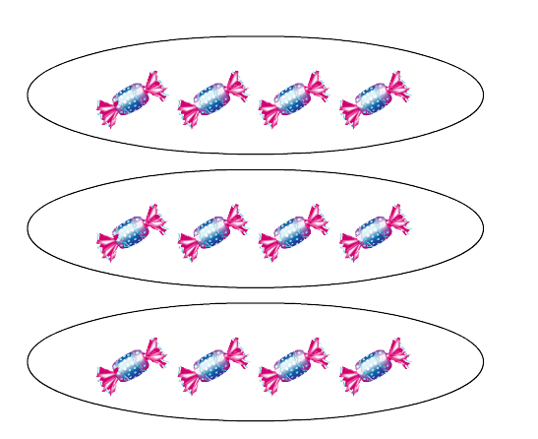
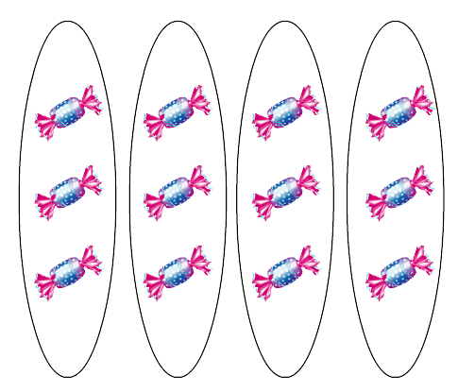
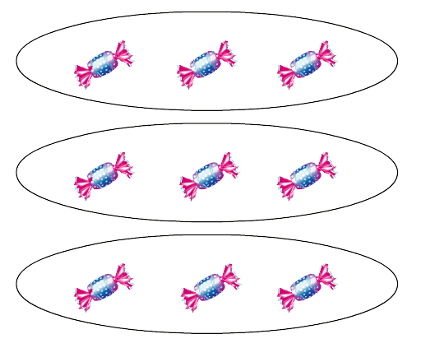
A、 B、 C、
12.在有余数的除法里，如果余数是9，除数（ ）。
A. 大于9 B. 小于9 C. 等于9
- 用23根小棒，最多可以摆出（ ）个独立的四边形。
A. 5 B. 6 C. 4
三、判断题，对的打“√”，错的打“×”（5分）
1. 999添上1就是10000。 （ ）
2. 10千克铁比10千克棉花重。 （ ）
3. 拉开窗户和升降国旗是平移现象。 （ ）
4. 直升机螺旋桨转动是旋转现象。 （ ）
5. 把14个梨分成2份，每份一定有2个。 （ ）
6. 5个千和4个一组成的数是504。 （ ）
7. 10000里面有100个百。 （ ）
- 除数一定要比余数大。 （ ）
- 42÷7=6读作42除7等于6。 （ ）
- 计算“24÷6” 与“24÷3” 时都可以用同一句口诀来计算。（ ）
四、猜一猜。
- 小李、小方、小东三个小朋友比赛跳绳。成绩分别是23下、26下、18下。小李
说：“我不是第一名，也不是最后一名。”小方说：“我不是最后一名”。请问
这三个小朋友分别跳了多少下？
小李： 小方： 小东：
- 在下面的方格中，每行、每列都有1-4这四个数，并且每个数在每行、每列都只
 | 2
3 | 1 | A
4 | B | 2
出现一次，A、B各是几？
A:
B:

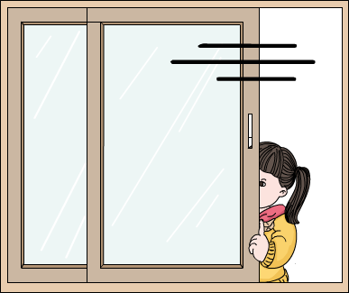
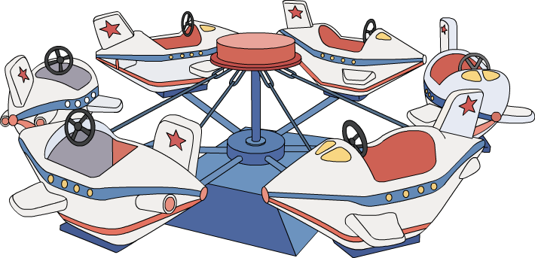
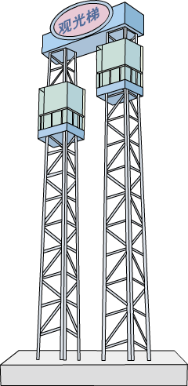
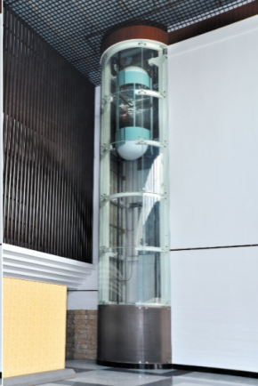
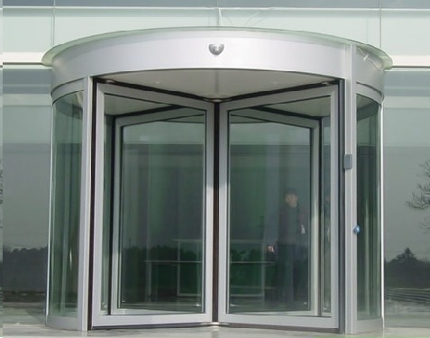
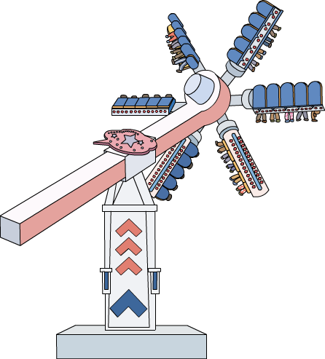
4.下面图形中，属于平移现象的请在（ ）里画“ ”。

（ ） （ ） （ ） （ ） （ ） （ ）
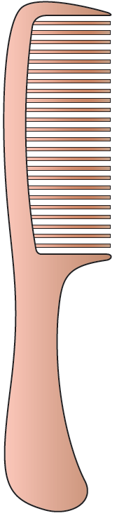
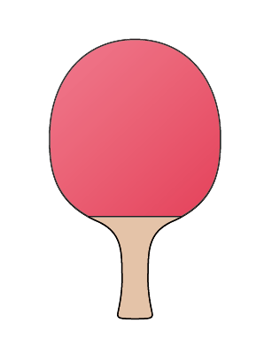
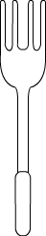
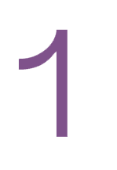
5.下面哪些图形是轴对称图形？是轴对称图形的在（ ）里打“√”。

（ ） （ ） （ ） （ ）

